

**แบบ ปน.1 Ivene.4**

**สถาบันการอาชีวศึกษาภาคตะวันออกเฉียงเหนือ 4**

**แบบเสนอขออนุมัติโครงร่างปริญญานิพนธ์ และแบบเสนอชื่อคณะกรรมการสอบปริญญานิพนธ์**

**ชื่อ-นามสกุลนักศึกษา** นายพิชาภพ บุญฑล รหัสนักศึกษา 664020440xx

หลักสูตร เทคโนโลยีบัณฑิต (ทล.บ.) พุทธศักราช 2565 สาขาวิชา เทคโนโลยีธุรกิจดิจิทัล (ต่อเนื่อง)

เป็นนักศึกษาที่เรียนในหลักสูตร ☑ ปกติ(เต็มเวลา) □ นอกเวลาราชการ (ไม่เต็มเวลา)

เข้าศึกษา ☑ ภาคเรียนที่ 1 □ ภาคเรียนที่ 2 ปีการศึกษา 2566

สถานที่ติดต่อสะดวกระหว่างทำปริญญานิพนธ์ วิทยาลัยเทคนิคศรีสะเกษ

หมายเลขโทรศัพท์ที่ติดต่อสะดวกระหว่างทำปริญญานิพนธ์ xxx-xxx-xxxx

**ชื่อหัวข้อปริญญานิพนธ์ งานวิจัย/โครงงาน/โครงการ/นวัตกรรม/สิ่งประดิษฐ์**

**(ภาษาไทย)** การพัฒนาเว็บแอปพลิเคชันระบบบริหารจัดการฐานข้อมูลโครงงาน

**(ภาษาอังกฤษ)** Development of a Web Application

for Project Database Management System

อาจารย์ที่ปรึกษาปริญญานิพนธ์หลัก นางวราดา ขันตี โทร. xxx-xxx-xxxx

อาจารย์ที่ปรึกษาปริญญานิพนธ์ร่วม นายพัชณพงศกรณ์ สุดประเสริฐ โทร. xxx-xxx-xxxx

**วัตถุประสงค์**

1. เพื่อศึกษา และออกแบบระบบบริหารจัดการฐานข้อมูลโครงงานที่ตอบสนองต่อ  
ความต้องการ และเหมาะสมกับการใช้งานในสถานศึกษา

2. เพื่อพัฒนาเว็บแอปพลิเคชันที่ช่วยบริหารจัดการฐานข้อมูลโครงงาน โดยเน้น  
ความมีประสิทธิภาพ และความสะดวกในการใช้งาน

3. เพื่อศึกษาความพึงพอใจที่มีต่อเว็บแอปพลิเคชันระบบบริหารจัดการฐานข้อมูลโครงงาน

**หลักการและเหตุผล**

ในปัจจุบัน การการบริหารจัดการเอกสารในรูปแบบออนไลน์ได้รับความนิยมมากขึ้นเรื่อย ๆ เนื่องจากองค์กรต่าง ๆ เริ่มนำเทคโนโลยีมาใช้ผ่านเว็บแอปพลิเคชันบนเครือข่ายอินเทอร์เน็ต   
เพื่อเพิ่มประสิทธิภาพในการทำงานและลดข้อจำกัดในการจัดการข้อมูล การจัดเก็บเอกสาร  
ในรูปแบบอิเล็กทรอนิกส์ผ่านระบบออนไลน์ไม่เพียงช่วยให้การเข้าถึงข้อมูลสะดวกและรวดเร็วขึ้น   
แต่ยังช่วยลดการใช้กระดาษ ลดความยุ่งยากในการจัดการเอกสาร และช่วยประหยัดพื้นที่ในการ  
จัดเก็บข้อมูลอีกด้วย

การสำรวจการจัดเก็บเอกสารโครงงานของวิทยาลัยเทคนิคศรีสะเกษในรูปแบบปัจจุบันพบว่า เอกสารเหล่านี้ถูกเก็บในรูปแบบกระดาษ ซึ่งทำให้การตรวจสอบ และสืบค้นข้อมูล  
เป็นไปอย่างยากลำบาก โดยเอกสารเหล่านี้มีจำนวนมาก และกระจัดกระจายไม่มีระบบที่ช่วย  
ในการค้นหาข้อมูลอย่างมีประสิทธิภาพ การนำเทคโนโลยีในการจัดการเอกสารออนไลน์ผ่านเว็บแอปพลิเคชันจึงเป็นทางเลือกที่ดีในการแก้ไขปัญหานี้ ระบบบริหารจัดการเอกสารออนไลน์สามารถรองรับข้อมูลที่มีปริมาณมาก และเพิ่มความสะดวกในการใช้งาน โดยสามารถเข้าถึงข้อมูลได้ทุกที่ทุกเวลา  
โดยไม่จำกัดระบบปฏิบัติการของคอมพิวเตอร์

จากปัญหาดังกล่าว ผู้วิจัยจึงเห็นความสำคัญของการพัฒนาระบบที่ช่วยในการจัดเก็บ   
และจัดการข้อมูลโครงงาน รวมถึงการสืบค้นข้อมูลของวิทยาลัยเทคนิคศรีสะเกษ เพื่อพัฒนาเว็บแอปพลิเคชันระบบบริหารจัดการฐานข้อมูลโครงงาน ซึ่งจะเป็นฐานข้อมูลสำหรับจัดเก็บข้อมูลโครงงาน และเป็นช่องทางในการเผยแพร่ และสืบค้นข้อมูลเอกสารต่าง ๆ สำหรับนักศึกษา นักวิจัย และบุคคลภายนอก ผ่านระบบเครือข่ายอินเทอร์เน็ต โดยมีเป้าหมายในการทำให้แหล่งข้อมูลนี้เป็นประโยชน์ และเข้าถึงได้สะดวก พร้อมทั้งมีระบบการจัดการสิทธิ์ และความปลอดภัยในการเข้าถึงข้อมูลอย่างมีประสิทธิภาพ

**สมมุติฐานของวิจัย**

ความพึงพอใจของนักศึกษาระดับปริญญาตรีทุกสาขาวิชา และอาจารย์แผนกวิชาคอมพิวเตอร์ธุรกิจ และเทคโนโลยีธุรกิจดิจิทัล วิทยาลัยเทคนิคศรีสะเกษ ปีการศึกษา 2566   
ที่มีต่อเว็บแอปพลิเคชันระบบบริหารจัดการฐานข้อมูลโครงงานอยู่ในระดับมาก

**วิธีดำเนินการวิจัย**

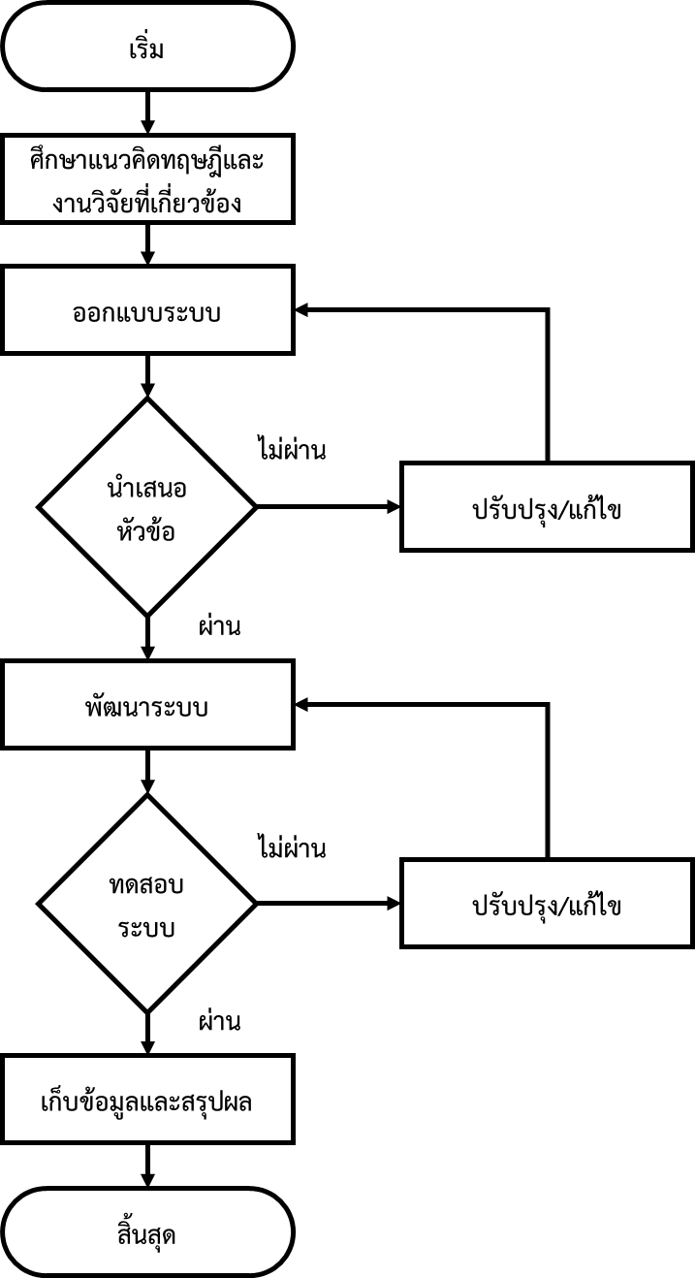

**ภาพที่ ก.1** วิธีดำเนินการวิจัย

**ขั้นตอน และวิธีการดำเนินการวิจัย**

|  |  |  |  |  |  |  |  |  |  |  |  |  |  |  |  |  |  |  |  |
| --- | --- | --- | --- | --- | --- | --- | --- | --- | --- | --- | --- | --- | --- | --- | --- | --- | --- | --- | --- |
| **ลำดับที่** | **ขั้นตอนและวิธีการดำเนินการ** | **2566** | | | | | | | | | | | **2567** | | | | | | |
| **ต.ค.** | | | **พ.ย.** | | | | **ธ.ค.** | | | | **ม.ค.** | | | | **ก.พ.** | | |
| **2** | **3** | **4** | **1** | **2** | **3** | **4** | **1** | **2** | **3** | **4** | **1** | **2** | **3** | **4** | **1** | **2** | **3** |
| 1 | ศึกษาแนวคิดทฤษฎีและงานวิจัยที่เกี่ยวข้อง |  |  |  |  |  |  |  |  |  |  |  |  |  |  |  |  |  |  |
| 2 | วิเคราะห์และออกแบบระบบ |  |  |  |  |  |  |  |  |  |  |  |  |  |  |  |  |  |  |
| 3 | นำเสนอหัวข้อโครงงาน |  |  |  |  |  |  |  |  |  |  |  |  |  |  |  |  |  |  |
| 4 | พัฒนาระบบ |  |  |  |  |  |  |  |  |  |  |  |  |  |  |  |  |  |  |
| 5 | ทดสอบและติดตั้งระบบ |  |  |  |  |  |  |  |  |  |  |  |  |  |  |  |  |  |  |
| 6 | เก็บข้อมูลและสรุปผล |  |  |  |  |  |  |  |  |  |  |  |  |  |  |  |  |  |  |

**ประโยชน์ที่คาดว่าจะได้รับ**

1. ได้เว็บแอปพลิเคชันที่สามารถใช้ในการบริหารจัดการฐานข้อมูลโครงงานในสถานศึกษา  
อย่างเหมาะสม

2. ช่วยเพิ่มประสิทธิภาพ และลดความซับซ้อนในการจัดการข้อมูลโครงงานด้วยระบบ  
ที่ใช้งานง่าย

3. ได้ข้อมูลเชิงประจักษ์จากการทดสอบประสิทธิภาพของระบบ ซึ่งสามารถนำไปพัฒนา  
ต่อยอดหรือปรับปรุงเพิ่มเติมในอนาคต

|  |  |  |  |  |  |  |  |  |
| --- | --- | --- | --- | --- | --- | --- | --- | --- |
| |  |  | | --- | --- | | ลงชื่อ……………..………….………..……...  (นายพิชาภพ บุญฑล)  นักศึกษา  วันที่ ….…../..…...….…/….……. | | | ลงชื่อ……………..………….………..……...  (นางวราดา ขันตี)  อาจารย์ที่ปรึกษาหลัก  วันที่ ….…../..…...….…/….……. | ลงชื่อ……………..………….………..……...  (นายพัชณพงศกรณ์ สุดประเสริฐ)  อาจารย์ที่ปรึกษาร่วม  วันที่ ….…../..…...….…/….……. | | ลงชื่อ……………..………….………..……...  (นายเลิศ ก้านเหลือง)  หัวหน้าภาควิชาเทคโนโลยีบัณฑิต  วันที่ ….…../..…...….…/….……. | ลงชื่อ……………..………….………..……...  (นายวุฒิพงษ์ สมใจ)  รองผู้อํานวยการฝ่ายวิชาการ  วันที่ ….…../..…...….…/….……. | | ลงชื่อ……………..………….………..……...  (นายนิรันดร์ สมมุติ)  ผู้อํานวยการวิทยาลัยเทคนิคศรีสะเกษ  วันที่ ….…../..…...….…/….……. | | |